Jména:
Karla Schickerová: Ze školy kolem Marvánku do Světic
- Odměřte si 400 metrů podle měřítka provázkem a odhadněte vzdálenost na papírové mapě: Světice (U Zvoničky) – Marvánek.
- Zkontrolujte na mapy.cz nástrojem Měření vzdálenosti.
- Otočte pro správné řešení.
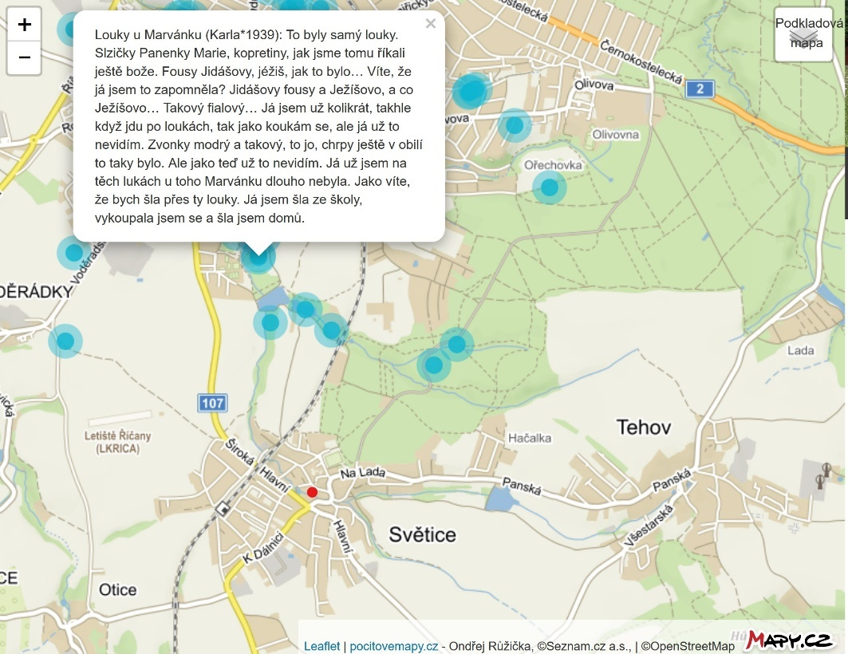

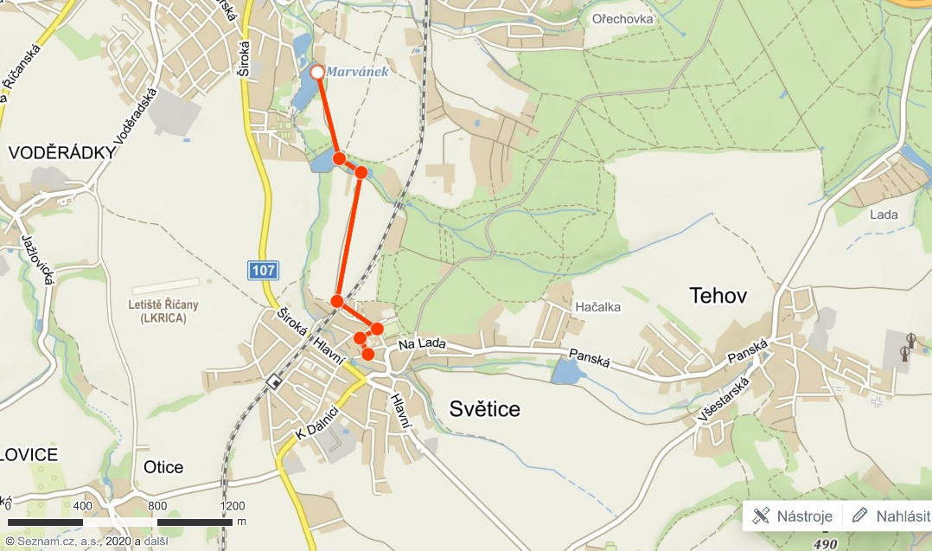

Odhadli jsme vzdálenost jako:
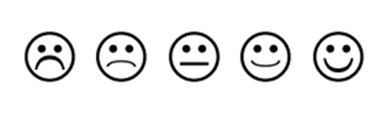
řešení: asi 1700 metrů náš odhad:

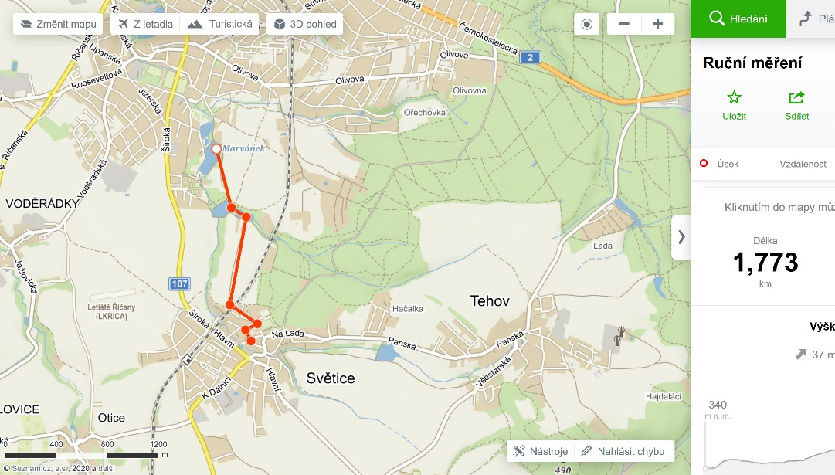

Jak daleko od domu můžeme my chodit sami:

Místo pro obrázek:

Co nás překvapilo:

Jména:
Miloslava Pangrácová: Po škole bruslit na Mlejňák
- Odměřte si 100 metrů podle měřítka provázkem a odhadněte vzdálenost na papírové mapě: Lipanská – Podhrázská ul.
- Zkontrolujte na mapy.cz nástrojem Měření vzdálenosti.
- Otočte pro správné řešení.
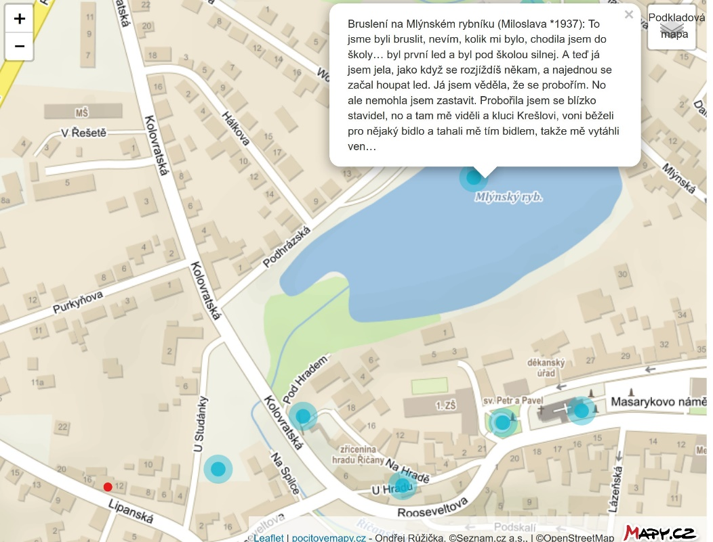

Odhadli jsme vzdálenost jako:

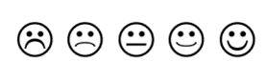
řešení: asi 500 metrů náš odhad:

Jak daleko od domu můžeme my chodit sami:

Místo pro obrázek:

Co nás překvapilo:

Jména:
Dalibor André: Za čolky a potápníky na Fialku
- Odměřte si 100 metrů podle měřítka provázkem a odhadněte vzdálenost na papírové mapě: Alšova – Na Fialce.
- Zkontrolujte na mapy.cz nástrojem Měření vzdálenosti.
- Otočte pro správné řešení.
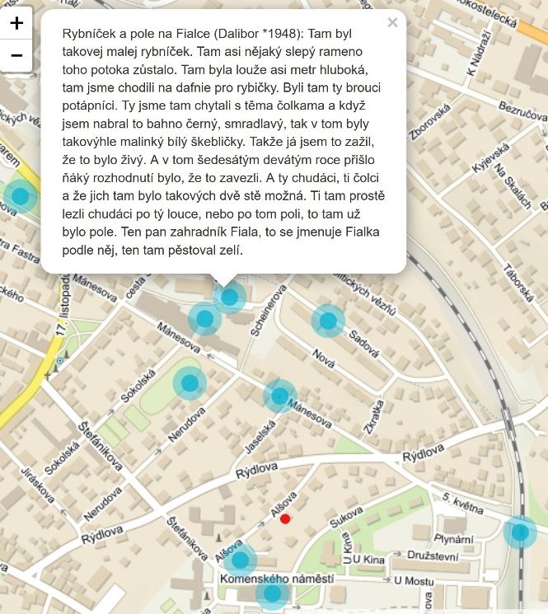
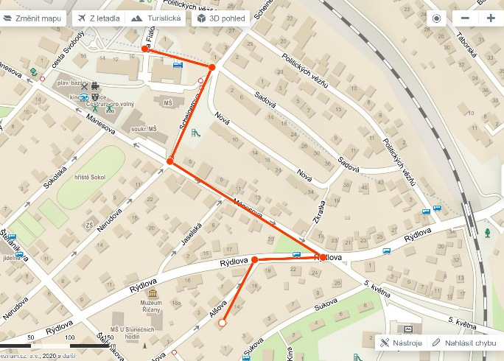
Odhadli jsme vzdálenost jako:

řešení: asi 600 metrů náš odhad:

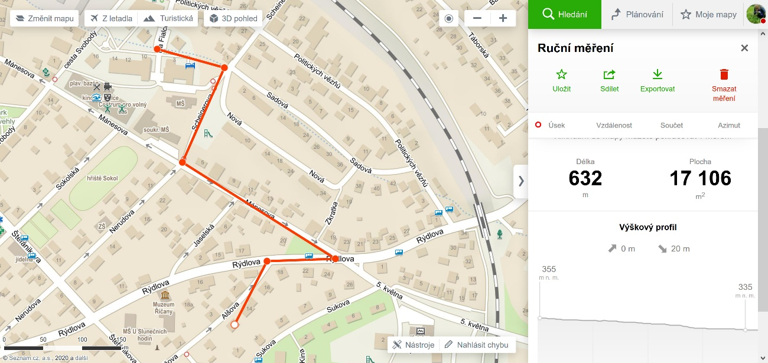

Jak daleko od domu můžeme my chodit sami:

Místo pro obrázek:

Co nás překvapilo:

Jména:
Dalibor André: Na raky k dnešnímu zimnímu stadionu
- Odměřte si 100 metrů podle měřítka provázkem a odhadněte vzdálenost na papírové mapě: Alšova – Škroupova ul.
- Zkontrolujte na mapy.cz nástrojem Měření vzdálenosti.
- Otočte pro správné řešení.
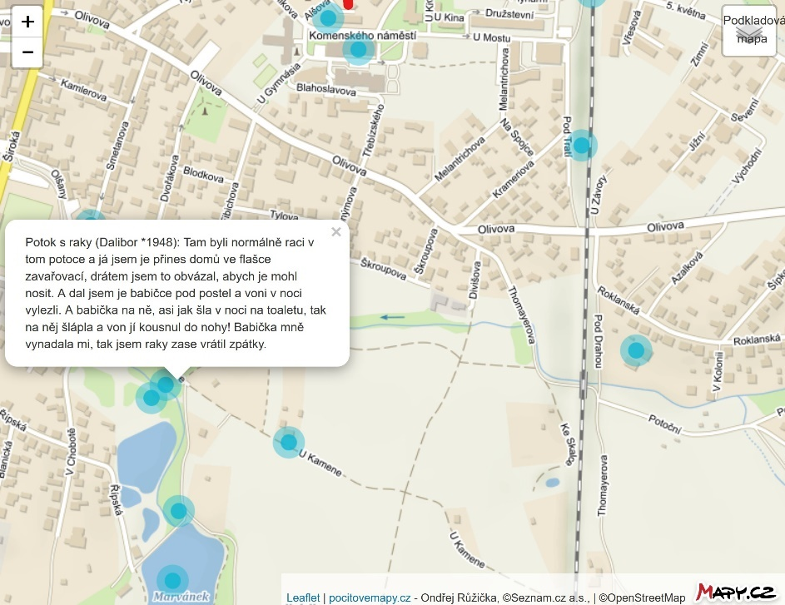
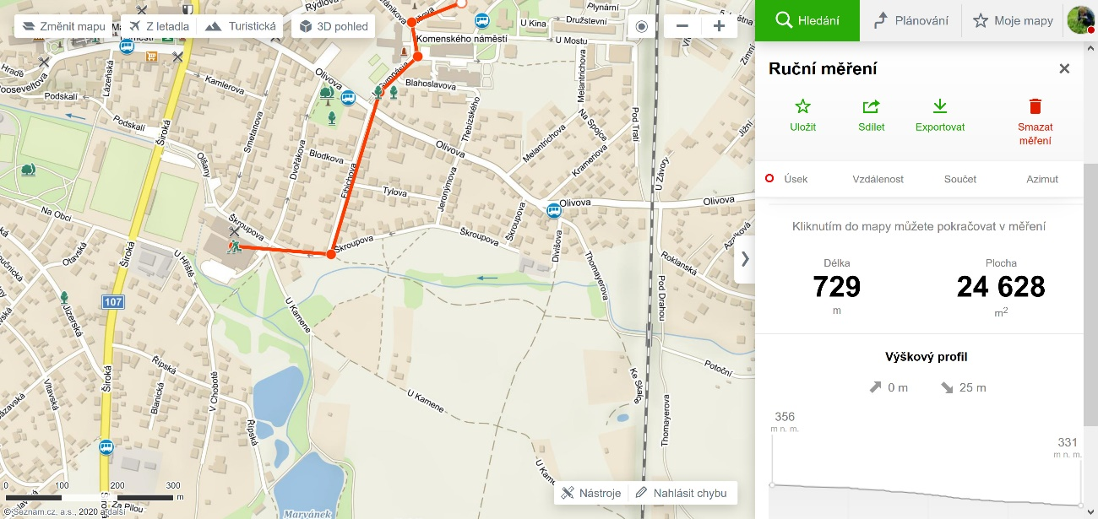
Odhadli jsme vzdálenost jako:

řešení: asi 700 metrů náš odhad:

Jak daleko od domu můžeme my chodit sami:

Místo pro obrázek:

Co nás překvapilo:

Jména:
Ivan Brdička: Za motýly přes staré koupaliště na dnešní fotbalové hřiště
- Odměřte si 100 metrů podle měřítka provázkem a odhadněte vzdálenost na papírové mapě: ul. Bezručova ̶ fotbalové hřiště za Jurečkem.
- Zkontrolujte na mapy.cz nástrojem Měření vzdálenosti.
- Otočte pro správné řešení.
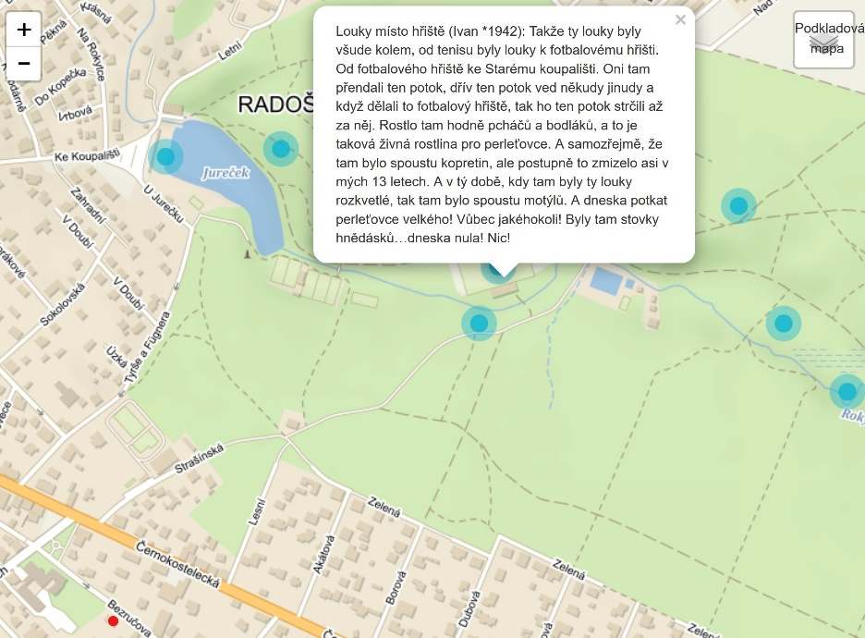
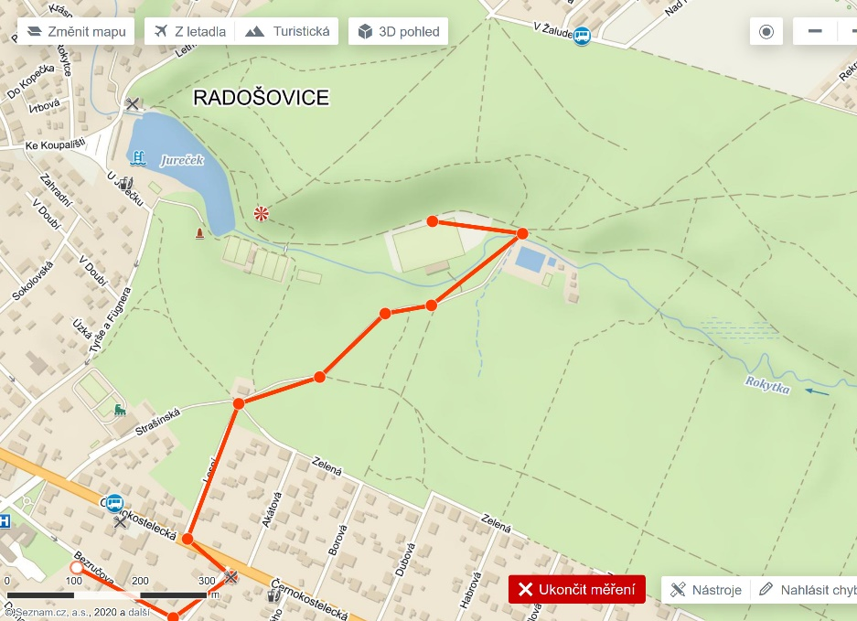
Odhadli jsme vzdálenost jako:

řešení: asi 1200 metrů náš odhad:

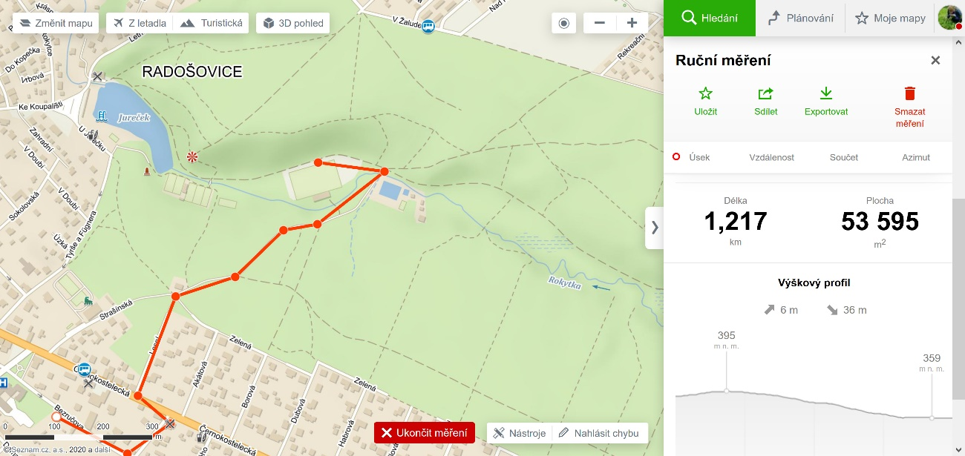
Jak daleko od domu můžeme my chodit sami:

Místo pro obrázek:

Co nás překvapilo:

Jména:
Hana Jemelíková: Na Fialku na rozkvetlou louku u potoka
- Odměřte si 100 metrů podle měřítka provázkem a odhadněte vzdálenost na papírové mapě: Mánesova ̶ Sadová.
- Zkontrolujte na mapy.cz nástrojem Měření vzdálenosti.
- Otočte pro správné řešení.
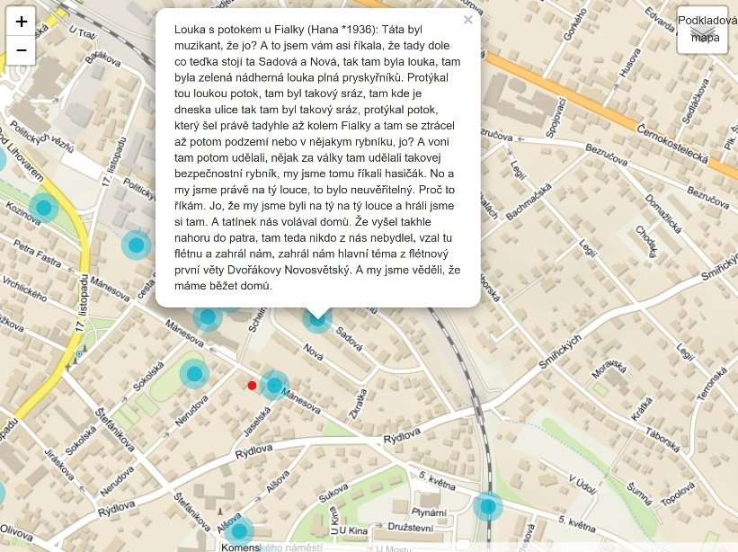
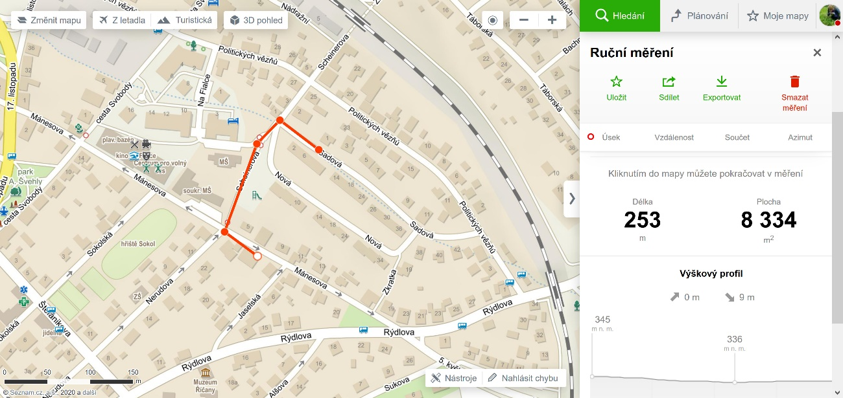
Odhadli jsme vzdálenost jako:

řešení: asi 250 metrů náš odhad:

Jak daleko od domu můžeme my chodit sami:

Místo pro obrázek:

Co nás překvapilo:

Jména:
Jan Křeček: Na Kavčí skálu do lomu
- Odměřte si 100 metrů podle měřítka provázkem a odhadněte vzdálenost na papírové mapě: ul. Politických vězňů/Sadová – Na Kavčí skále/Marie Pujmanové
- Zkontrolujte na mapy.cz nástrojem Měření vzdálenosti.
- Otočte pro správné řešení.
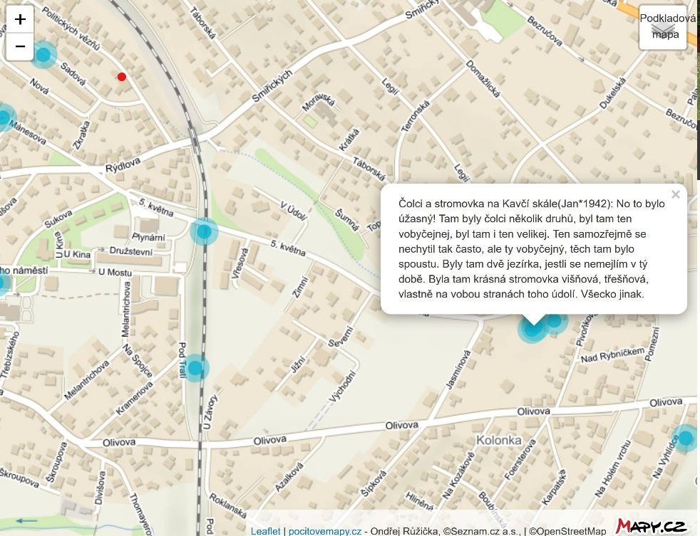

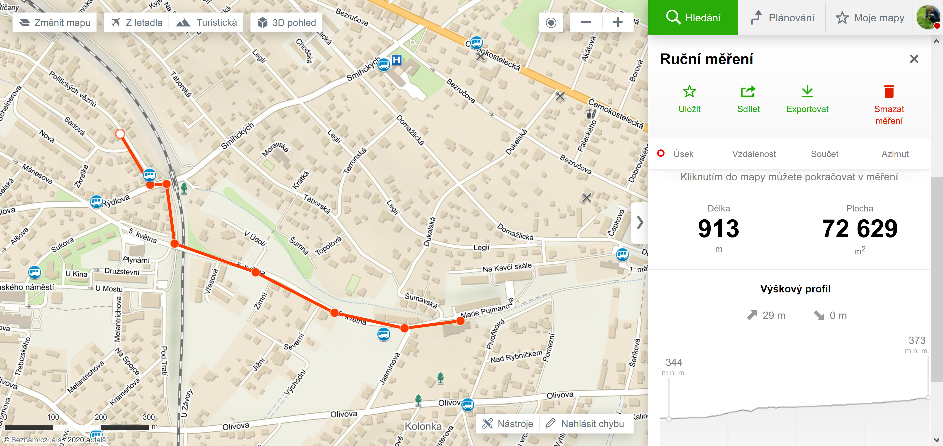

Odhadli jsme vzdálenost jako:
řešení: asi 900 metrů náš odhad:

Jak daleko od domu můžeme my chodit sami:
Místo pro obrázek:

Co nás překvapilo:

Jména:
Jan Křeček: Na pešuňk k „mostu sebevrahů“ za motýly
- Odměřte si 100 metrů podle měřítka provázkem a odhadněte vzdálenost na papírové mapě: ul. Politických vězňů/Sadová – most v ulici 5. května.
- Zkontrolujte na mapy.cz nástrojem Měření vzdálenosti.
- Otočte pro správné řešení.

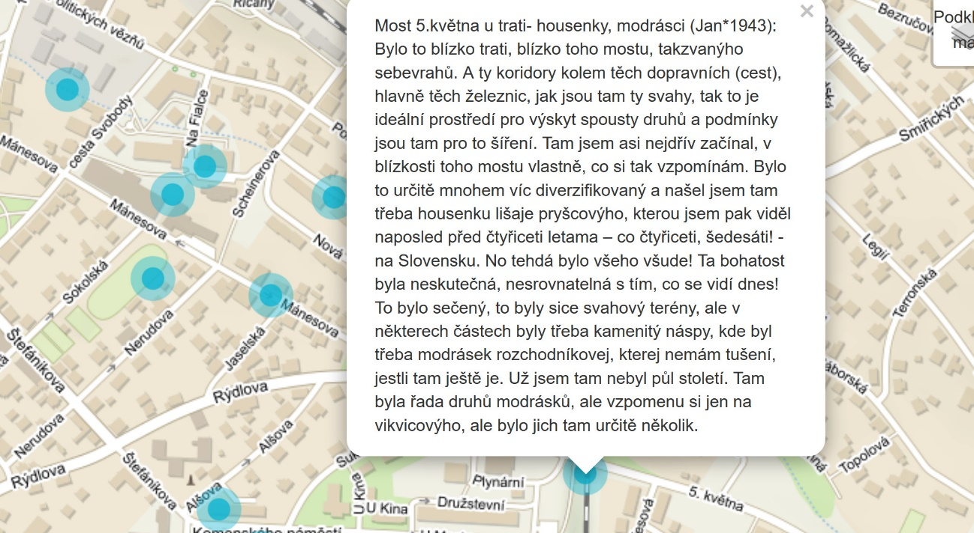

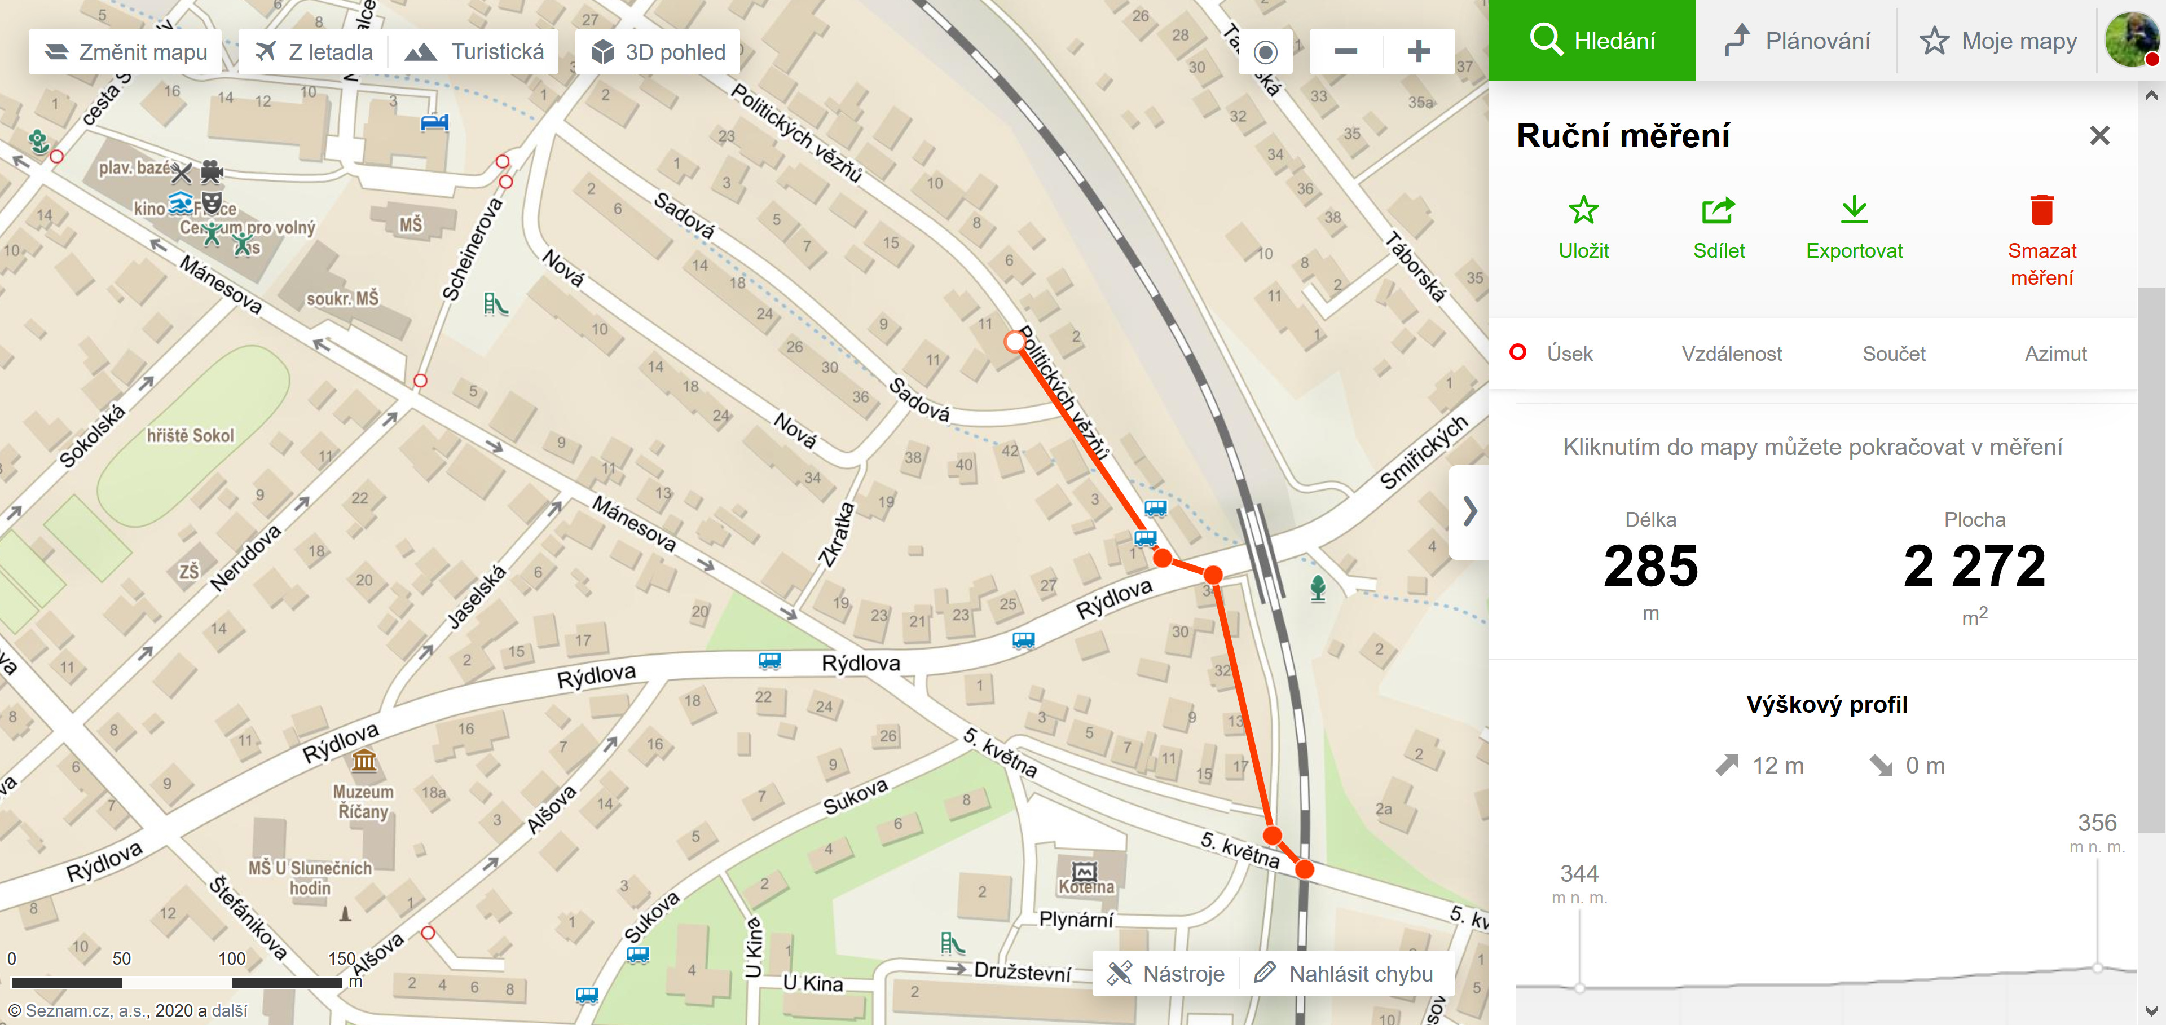
Odhadli jsme vzdálenost jako:

řešení: asi 300 metrů náš odhad:

Jak daleko od domu/od školy můžeme my chodit sami:

Místo pro obrázek:

Co nás překvapilo:

Jména:
Oldřich Schreiber: Do Krabošic pást kozy
- Odměřte si 100 metrů podle měřítka provázkem a odhadněte vzdálenost na papírové mapě: ul. Voděradská – Krabošice.
- Zkontrolujte na mapy.cz nástrojem Měření vzdálenosti.
- Otočte pro správné řešení.

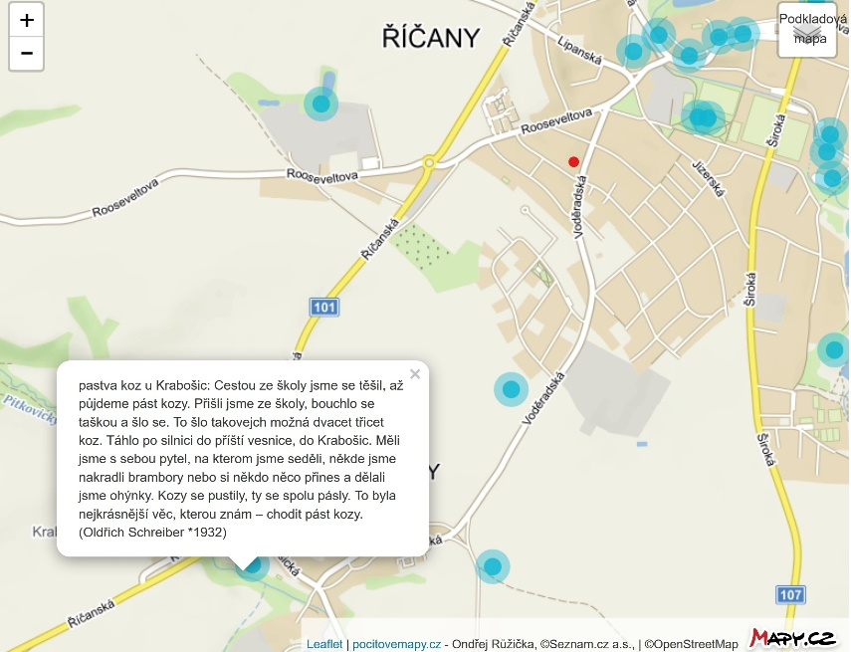

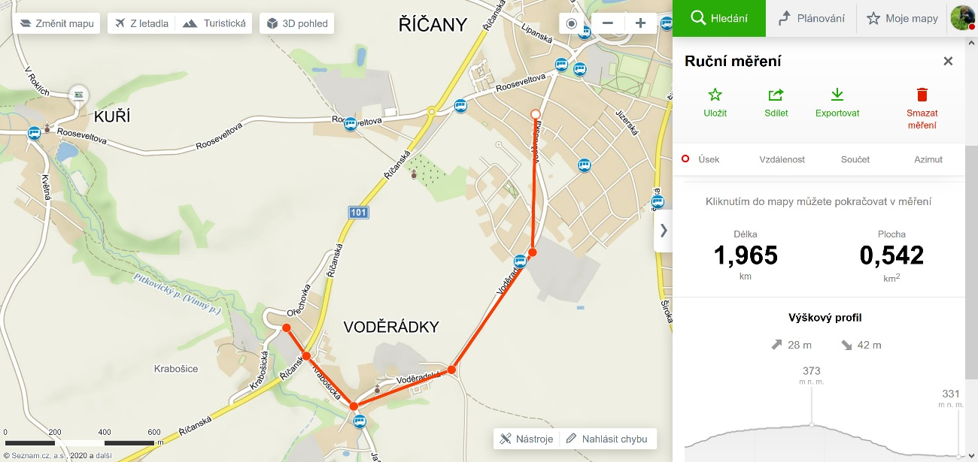
Odhadli jsme vzdálenost jako:

řešení: asi 2000 metrů náš odhad:

Jak daleko od domu/od školy můžeme my chodit sami:

Místo pro obrázek:

Co nás překvapilo:

Jména:
Jan Petříček: Na třešně kolem dnešní Billy
- Odměřte si 100 metrů podle měřítka provázkem a odhadněte vzdálenost na papírové mapě: ul. Politických vězňů – Pod Bahnivkou.
- Zkontrolujte na mapy.cz nástrojem Měření vzdálenosti.
- Otočte pro správné řešení.

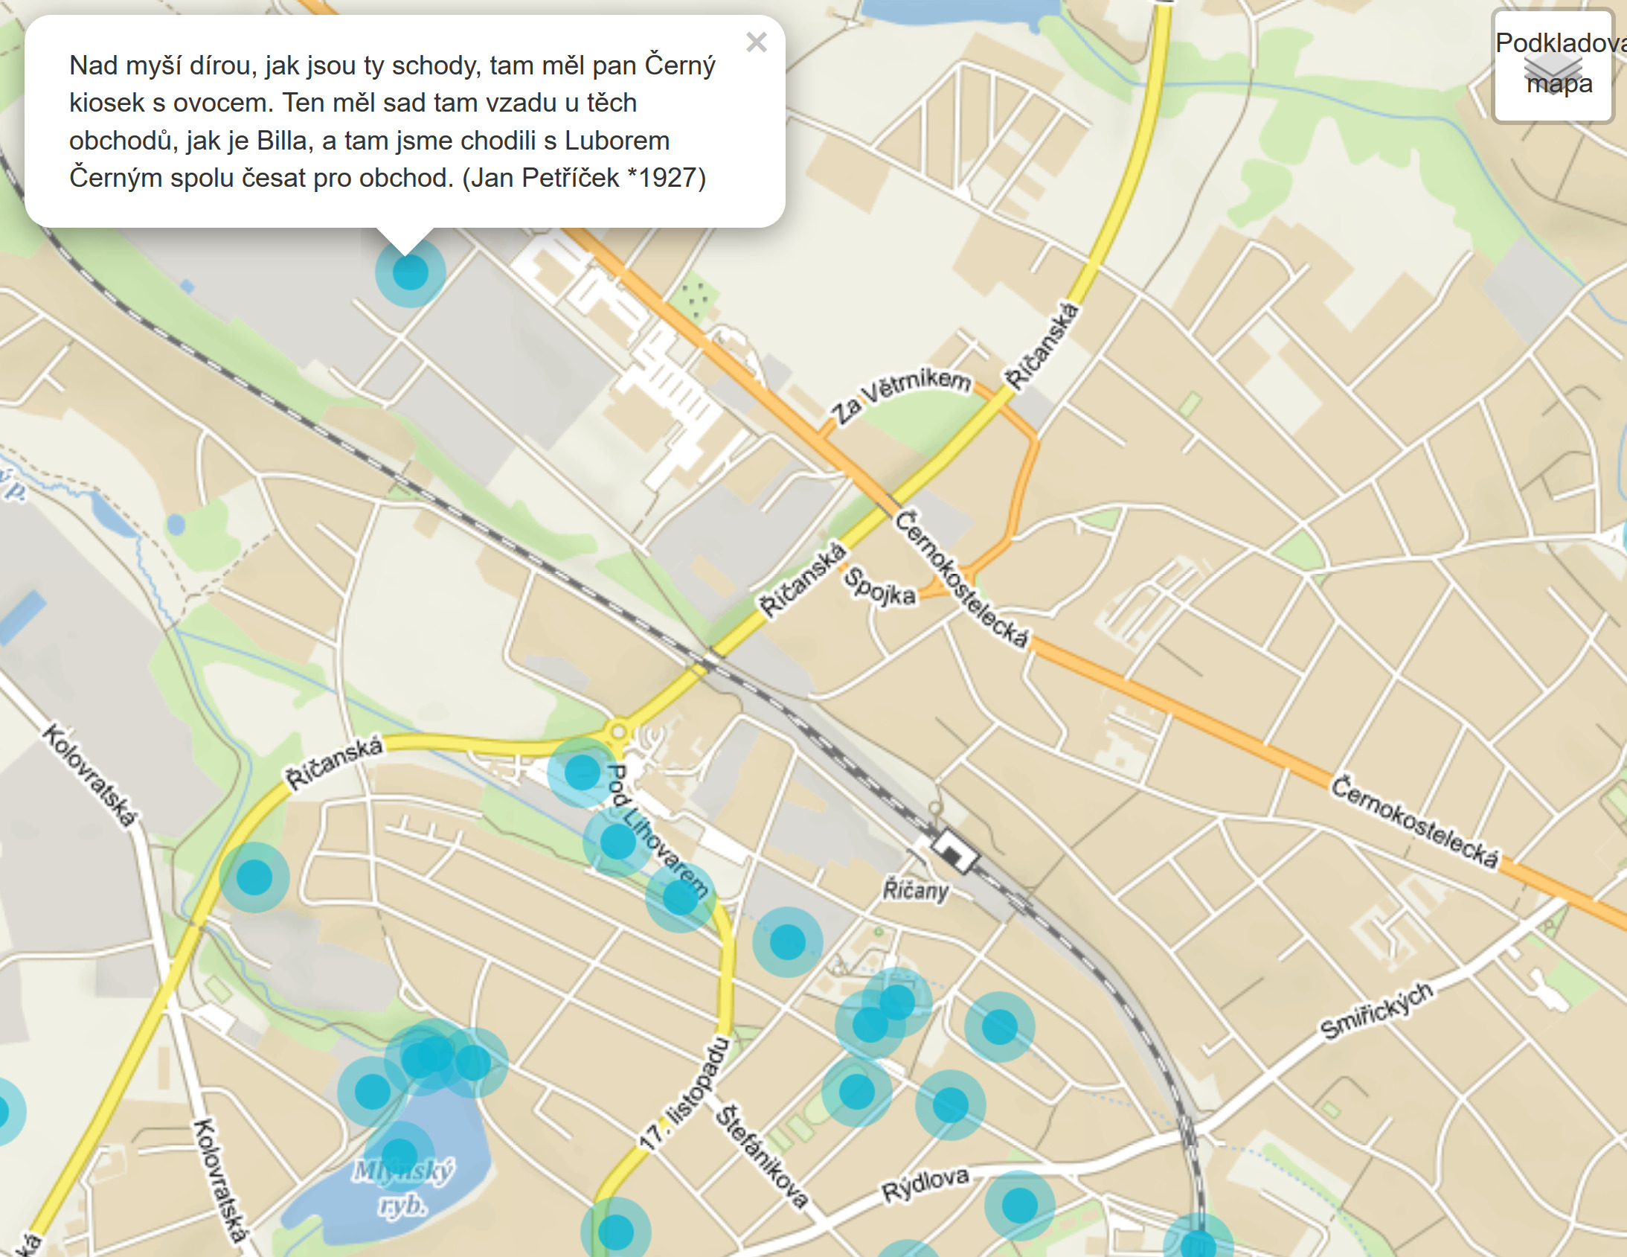

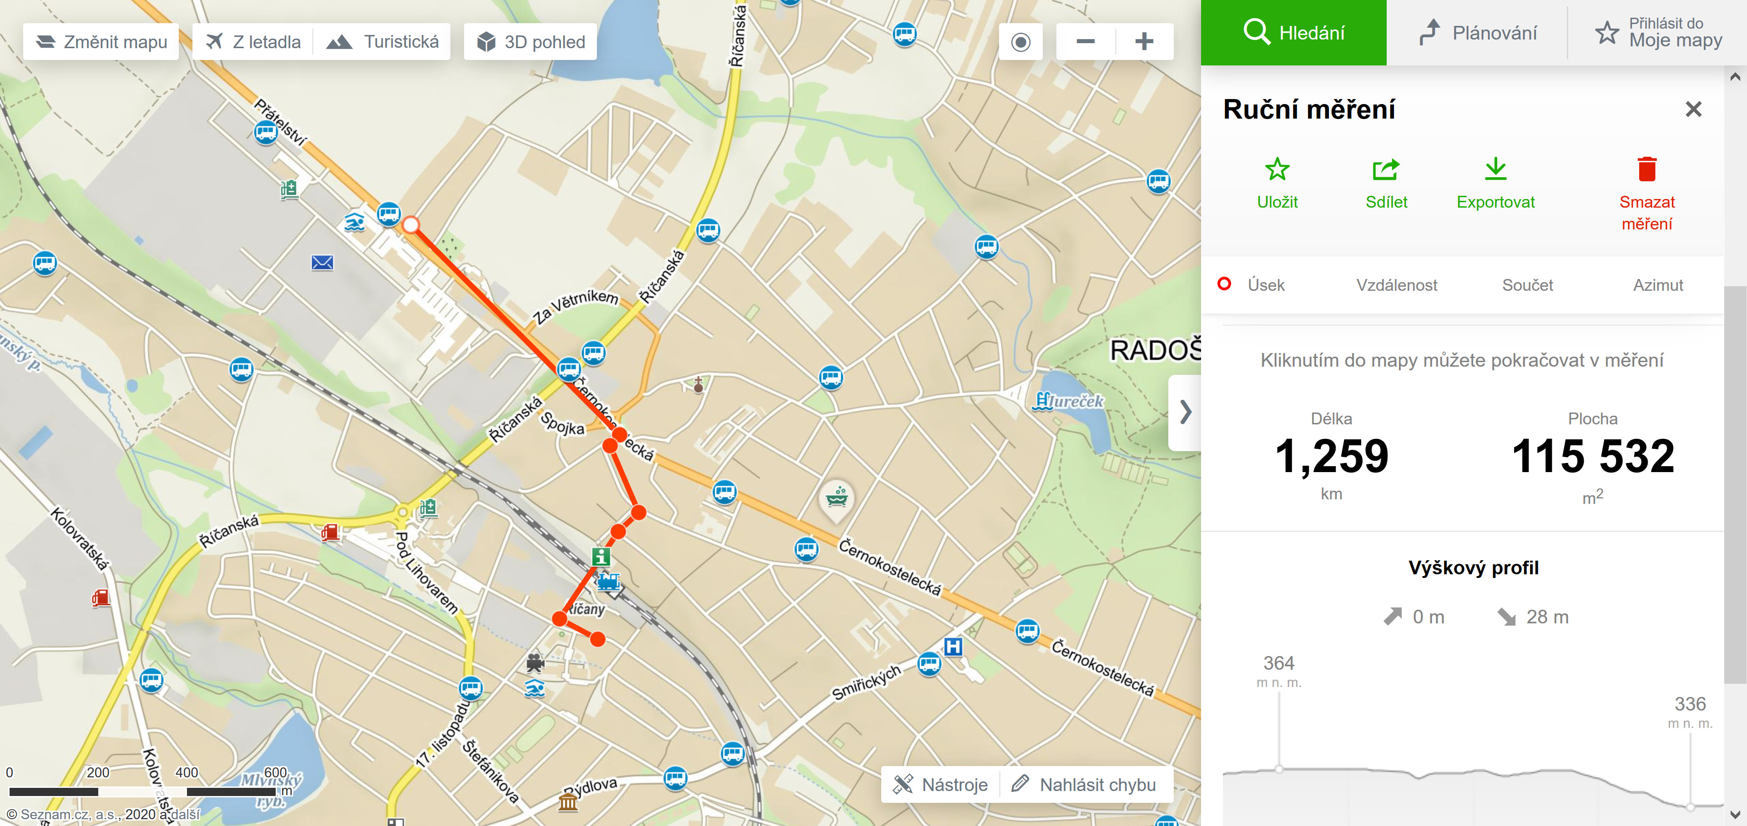

Odhadli jsme vzdálenost jako:

řešení: asi 1200 metrů náš odhad:

Jak daleko od domu/od školy můžeme my chodit sami:

Místo pro obrázek:

Co nás překvapilo:

Náhledy map jsou použity z mapy.cz.

